**Онлайн –мероприятие «Любовь в одном слове-Беларусь!», посвящённое Году мира и созидания**

**Цель:** воспитание чувства патриотизма и национального самосознание учащихся, укрепления идей мира и созидания.

**Задачи:**

* формировать представлений об истории страны, чувства гордости за достижение своей страны;
* развивать и углублять знания об истории и культуре родного края;
* воспитывать чувства сплочения белорусского народа на основе идей суверенитета и независимости страны;

**Ход мероприятия**

**Вступительное слово**

Всем здравствуйте! Начнём наше мероприятие с таких слов, как «Мир и созидание»… Именно эти понятия стали главными ценностными ориентирами в 2023 году. Простые и понятные всем слова. Для многих они – синонимы, т.к как невозможно создавать и творить, не имея мирного неба над головой.

**Основная часть.**

***М. Шаўчонак. Мая Радзіма***

Яна мне дадзена адзіная

На ўсё жыццё, на цэлы век.

Мая адзіная, радзімая

ў вянках лясоў і стужак рэк.

Заўсёды самая прыветная,

Як сонца, свеціцца сама,

Жыве, як мара запаветная,

І роўных ёй — нідзе няма.

Яе праменнямі сагрэтая,

Наліта сілай маладой,

Іду, нястомная, па свету я

Яе часцінкаю жывой.

І ганаруся ўсюды смела я,

Што вырасла на той зямлі,

Якую клічуць Руссю Белаю,

Што тут дзяды мае жылі.

Прошу всех перейти по ссылке (при прохождении интерактивного плаката вам необходимо нажимать на картинке в последовательности: Название-Достопримечательности-Белорусский народ не сломлен-Радость Победы –Важное спортивное событие лета- Предприятия нашей страны)(как на рис.1):

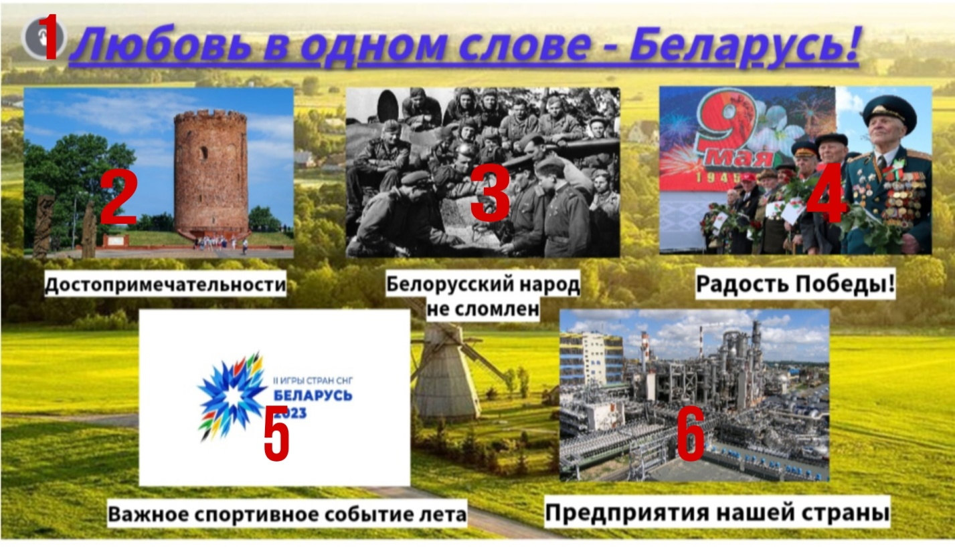

Рисунок 1.



**Рефлексия.**

«Закончи предложения»

- Я горжусь тем, что…

- Для меня Беларусь…

**Заключительное слово.**

Каждый из нас – гражданин своей страны. И только от нас с вами, от наших

действий и поступков, нашей любви к родной земле, зависит не только наше

будущее, но и будущее всех последующих поколений. Только мирное и созидательное развитие позволит нам чувствовать себя в безопасности и комфорте, строить сильную экономику, социальную сферу, медицину и образование. Только мирным трудом и созиданием – мы сохраним сильную и независимую Республику Беларусь.